12 клас 05-4.05.-08.05.

***Українська мова.***

***1.Тема: «Урок мовленнєвого розвитку.*** Складання електронних листів різної тематики.***.»***

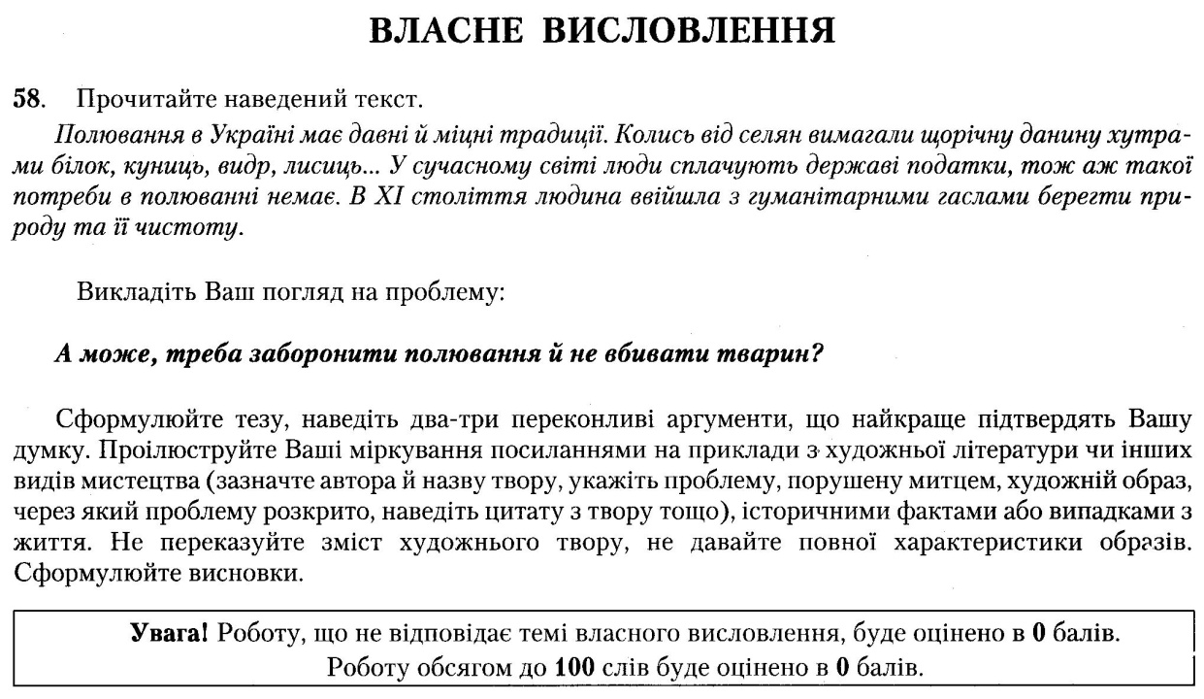 ***Доманшнє завдання:*** <https://www.youtube.com/watch?v=qp79yWLyKO4>

Переглянути відео написання не разом. Олремо і… Типове завдання ЗНО».

# <https://www.youtube.com/watch?v=Rc54i1iL6e0>

# *2.Тема:* «Складні прикметники - типове завдання на ЗНО».

<https://www.youtube.com/watch?v=LAjk8W0w3GY>

***Українська література.***

1. ***Тема: «*Василь Стус. Поет як символ незламного духу»**

<https://youtu.be/_wBBmgZ-St8>

***Доманшнє завдання: скласти хронологічну таблицю.***

# *2.Тема: «*Узагальнені образи крізь призму індивідуальної долі В.Стуса.»

# https://youtu.be/7Lk231a1i1c

***Домашня робота:*** Висновки записати в зошиті.

***Зарубіжна література***

***1.Тема:***  Жанрові новації у драматургії кінця ХХ століття. Переглянути художній фільм "Візит дами" та скласти на нього відгук. [https://filmix.co/drama/32348-vizit-damy-1989.html](https://filmix.co/drama/32348-vizit-damy-1989.html" \t "_blank)

***Домашня робота:*** Записати свої враження після просмотру фільма***»."***

|  |  |  |
| --- | --- | --- |
| **27.04.2020 - 30.04.2020** | | |
| **9-Б. Українська мова.** | | |
| **Дата** | **Тема уроку** | **Домашнє завдання** |
| 27.04.2020 | ***Урок мовленнєвого розвитку***. Тези прочитаних публіцистичної чи науково-пізнавальної статей. | ст.246-248, вправа 521 (у). |
|  | ***Відповіді надсилати на електронну пошту***  baydina.Olena@gmail.com | |

|  |  |  |
| --- | --- | --- |
| **27.04.2020 - 30.04.2020** | | |
| **9-Б. Українська література.** | | |
| **Дата** | **Тема уроку** | **Домашнє завдання** |
| 21.04.2020 | Непросте життя та романтичні пригоди головних героїв. Загально-людські риси ініціативності, працьо-витості, лицарства, благородства, вірності почуттю та обов’язку. | Читати ст.270-281, скласти письмово 12 запитань до прочитаного тексту. |
| 22.04.2020 | Порівняльна характеристика образів Якима Сомка та Іванця Брюховецького. Оцінка роману Т. Шевченком. | Читати ст.281-292, ст.291-292, письмово виконати завдання 1;2;3; скласти письмово9 запитань до прочитаного тексту. |
|  | ***Відповіді надсилати на електронну пошту***  baydina.Olena@gmail.com | |
| **27.04.2020 - 30.04.2020** | | |
| **11-А. Українська мова.** | | |
| **Дата** | **Тема уроку** | **Домашнє завдання** |
| 30.04.2020 | Оцінювальні жанри (похвала, осуд, рецензія, характеристика). Етикетні жанри (привітання, вибачення). | § 57-58, ст.197-200. Звернітьувагу! Культура слова**.** ст.200,  § 59-60 ст.201-202. |